阎良区殡葬管理所
2019年度部门决算

保密审查情况：已审查，同意公开

部门主要负责人审签情况：

目录

第一部分 部门概况
一、部门主要职责及内设机构
二、部门决算单位构成
三、部门人员情况
第二部分 2019年度部门决算表
一、收入支出决算总表
二、收入决算总表
三、支出决算总表
四、财政拨款收入支出决算总表
五、一般公共预算财政拨款支出决算表
六、一般公共预算财政拨款基本支出决算表
七、一般公共预算财政拨款“三公”经费及会议费、培训费支出决算表
八、政府性基金预算财政拨款收入支出决算表
第三部分 2019年度部门决算情况说明
一、收入支出决算总体情况说明
二、收入决算情况说明
三、支出决算情况说明
四、财政拨款收入支出决算总体情况说明
五、一般公共预算财政拨款支出决算情况说明
（一）财政拨款支出决算总体情况说明
（二）财政拨款支出决算具体情况说明
六、一般公共预算财政拨款基本支出决算情况说明
七、一般公共预算财政拨款“三公”经费及会议费、培训费支出决算情况说明
（一）“三公”经费财政拨款支出决算总体情况说明
（二）“三公”经费财政拨款支出决算具体情况说明
（三）培训费支出情况说明
（四）会议费支出情况说明
八、政府性基金预算财政拨款收入支出情况说明
九、国有资本经营财政拨款收入支出情况说明
十、预算绩效情况说明
（一）预算绩效管理工作开展情况说明
（二）部门决算中项目绩效自评结果
（三）部门决算中整体支出绩效自评结果
十一、其他重要事项说明
（一）机关运行经费支出情况说明
（二）政府采购支出情况说明
（三）国有资产占用及购置情况说明
第四部分 专业名词解释

- 部门概况
- 部门主要职责及内设机构
（一）主要职责
西安市阎良区殡葬管理所是管理殡葬事宜，推进殡葬改革。殡葬改革、殡葬法规宣传、殡葬执法检查；负责墓园、殡仪馆、骨灰堂等殡葬场所的规划、监督以及招商引资等业务；负责殡葬职业教育和殡葬岗位培训；负责公益墓园的日常经营管理。
- 内设机构
事业单位机构1个，独立核算单位1个。
二、部门决算单位构成
纳入2019年度本部门决算编制范围的单位共1个。
序号 | 单位名称
1 | 西安市阎良区殡葬管理所

三、部门人员情况
截止2019年底，本部门人员编制20人，其中行政编制0人、事业编制20人；实有人员20人，其中行政0人、事业20人。单位管理的离退休人员0人。

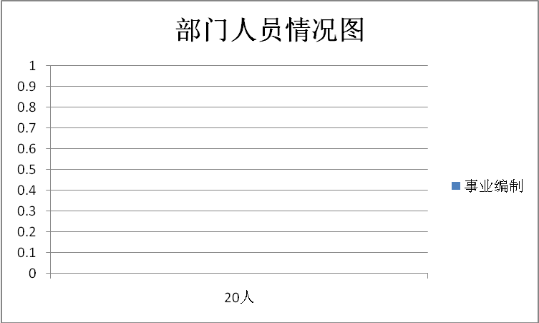

第二部分 2019年度部门决算表
序号 | 内容 | 是否  空表 | 表格为空的理由
表1 | 收入支出决算总表 | 否
表2 | 收入决算表 | 否
表3 | 支出决算表 | 否
表4 | 财政拨款收入支出决算总表 | 否
表5 | 一般公共预算财政拨款支出决算表（按功能分类科目） | 否
表6 | 一般公共预算财政拨款基本支出决算表 （按经济分类科目） | 否
表7 | 一般公共预算财政拨款“三公”经费及会议费、培训费支出决算表 | 否
表8 | 政府性基金预算财政拨款收入支出  决算表 | 是 | 无政府性基金

收入支出决算总表
公开01表
编制部门： 金额单位：万元
收 入 |  | 支 出
项 目 | 决算数 | 项目 | 决算数
1、一般公共预算财政拨款 | 1039.91 | 1、一般公共服务支出 | 1.03
2、政府性基金预算财政拨款 | 0.00 | 2、外交支出 | 0.00
3、国有资本经营预算财政拨款 | 0.00 | 3、国防支出 | 0.00
4、上级补助收入 | 0.00 | 4、公共安全支出 | 0.00
5、事业收入 | 0.00 | 5、教育支出 | 0.00
6、经营收入 | 0.00 | 6、科学技术支出 | 0.00
7、附属单位上缴收入 | 0.00 | 7、文化旅游体育与传媒支出 | 0.00
8、其他收入 | 0.00 | 8、社会保障和就业支出 | 322.49
 |  | 9、卫生健康支出 | 4.38
 |  | 10、节能环保支出 | 0.00
 |  | 11、城乡社区支出 | 0.00
 |  | 12、农林水支出 | 0.00
 |  | 13、交通运输支出 | 0.00
 |  | 14、资源勘探信息等支出 | 0.00
 |  | 15、商业服务业等支出 | 0.00
 |  | 16、金融支出 | 0.00
 |  | 17、援助其他地区支出 | 0.00
 |  | 18、自然资源海洋气象等支出 | 0.00
 |  | 19、住房保障支出 | 0.00
 |  | 20、粮油物资储备支出 | 0.00
 |  | 21、灾害防治及应急管理支出 | 0.00
 |  | 22、其他支出 | 0.00
本年收入合计 | 1039.91 | 本年支出合计 | 327.91
用事业基金弥补收支差额 | 0.00 | 结余分配 | 0.00
年初结转和结余 | 0.00 | 年末结转和结余 | 712.00
收入总计 | 1039.91 | 支出总计 | 1039.91
注：本表反映部门本年度的总收支和年末结转结余情况。本表金额转换为万元时，因四舍五入可能存在尾差。

收入决算表
公开02表
项目 |  | 本年收入合计 | 财政拨款收入 | 上级补助收入 | 事业收入 |  | 经营  收入 | 附属单位上缴收入 | 其他  收入
功能分类科目编码 | 科目  名称 | 本年收入合计 | 财政拨款收入 | 上级补助收入 | 小计 | 其中：教育  收费 | 经营  收入 | 附属单位上缴收入 | 其他  收入
合计 |  | 1039.91 | 1039.91
201 | 一般公共服务支出 | 1.03 | 1.03
20123 | 民族事务 | 1.03 | 1.03
2012399 | 其他民族事务支出 | 1.03 | 1.03
208 | 社会保障和就业支出 | 1034.5 | 1034.5
20802 | 民政管理事务 | 202.64 | 202.64
2080299 | 其他民政管理事务 | 202.64 | 202.64
20805 | 行政事业单位离退休人员 | 2.58 | 2.58
2080505 | 机关事业单位基本养老保险缴费支出 | 2.58 | 2.58
20810 | 社会福利 | 829.28 | 829.28
2081004 | 殡葬 | 829.28 | 829.28
210 | 卫生健康支出 | 4.38 | 4.38
21011 | 行政事业单位医疗 | 4.38 | 4.38
2101102 | 事业单位医疗 | 4.38 | 4.38
编制部门： 金额单位：万元
注：本表反映部门本年度取得的各项收入情况。本表金额转换为万元时，因四舍五入可能存在尾差。

支出决算表
公开03表
编制部门： 金额单位：万元
项目 |  |  | 合计 | 基本支出 | 项目支出 | 上缴上  级支出 | 经营支出 | 对附属单位  补助支出
功能分类科目编码 |  | 科目名称
合计 |  |  | 327.91 | 210.64 | 117.28
201 | 一般公共服务支出 |  | 1.03 | 1.03 | 0.00
20123 | 民族事务 |  | 1.03 | 1.03 | 0.00
2012399 | 其他民族事务支出 |  | 1.03 | 1.03 | 0.00
208 | 社会保障和就业支出 |  | 322.5 | 205.22 | 117.28
20802 | 民政管理事务 |  | 202.64 | 202.64 | 0.00
2080299 | 其他民政管理事务 |  | 202.64 | 202.64 | 0.00
20805 | 行政事业单位离退休人员 |  | 2.58 | 2.58 | 0.00
2080505 | 机关事业单位基本养老保险缴费支出 |  | 2.58 | 2.58 | 0.00
20810 | 社会福利 |  | 117.28 | 0.00 | 117.28
2081004 | 殡葬 |  | 117.28 | 0.00 | 117.28
210 | 卫生健康支出 |  | 4.38 | 4.38 | 0.00
21011 | 行政事业单位医疗 |  | 4.38 | 4.38 | 0.00
2101102 | 事业单位医疗 |  | 4.38 | 4.38 | 0.00
注：本表反映部门本年度各项支出情况。本表金额转换为万元时，因四舍五入可能存在尾差。

财政拨款收入支出决算总表
公开04表
编制部门： 金额单位：万元
收入 |  | 支出
项 目 | 决算数 | 项目 | 合计 | 一般公共预算财政拨款 | 政府性基金预算财政拨款
1、一般公共预算财政拨款 | 1039.91 | 1、一般公共服务支出 | 1.03 | 1.03 | 0.00
2、政府性基金预算财政拨款 | 0.00 | 2、外交支出
3、国有资本经营预算收入 | 0.00 | 3、国防支出
 |  | 4、公共安全支出
 |  | 5、教育支出
 |  | 6、科学技术支出
 |  | 7、文化旅游体育与传媒支出
 |  | 8、社会保障和就业支出 | 322.49 | 322.49
 |  | 9、卫生健康支出
 |  | 10、节能环保支出
 |  | 11、城乡社区支出
 |  | 12、农林水支出
 |  | 13、交通运输支出
 |  | 14、资源勘探信息等支出
 |  | 15、商业服务业等支出
 |  | 16、金融支出
 |  | 17、援助其他地区支出
 |  | 18、自然资源海洋气象等支出
 |  | 19、住房保障支出
 |  | 20、粮油物资储备支出
 |  | 21、灾害防治及应急管理支出
 |  | 22、其他支出

财政拨款收入支出决算总表
公开04表
编制部门： 金额单位：万元
收入 |  | 支出
项 目 | 决算数 | 项目 | 合计 | 一般公共预算财政拨款 | 政府性基金预算财政拨款
本年收入合计 | 1039.91 | 本年支出合计 | 327.91 | 327.91 | 0.00
年初财政拨款结转和结余 | 0.00 | 年末财政拨款  结转和结余 | 712.00 | 712.00
一、一般公共预  算财政拨款 | 0.00
二、政府性基金预  算财政拨款 | 0.00
收入总计 | 1039.91 | 支出总计 | 1031.91 | 1031.91

注：本表反映部门本年度一般公共预算财政拨款和政府性基金预算财政拨款的总收支和年末结转结余情况。本表金额转换为万元时，因四舍五入可能存在尾差。

一般公共预算财政拨款支出决算表（按功能分类科目）
公开05表
编制部门： 金额单位：万元
项 目 |  | 本年支出合计 | 基本支出 |  |  | 项目支出 | 备注
功能分类科目编码 | 科目名称 | 本年支出合计 | 小计 | 人员经费 | 公用经费 | 项目支出 | 备注
合计 |  | 327.91 | 210.64 | 203.02 | 7.62 | 117.28
201 | 一般公共服务支出 | 1.03 | 1.03 | 0.00 | 1.03 | 0.00
20123 | 民族事务 | 1.03 | 1.03 | 0.00 | 1.03 | 0.00
2012399 | 其他民族事务支出 | 1.03 | 1.03 | 0.00 | 1.03 | 0.00
208 | 社会保障和就业支出 | 3225.5 | 205.22 | 198.64 | 6.58 | 117.28
20802 | 民政管理事务 | 202.64 | 202.64 | 196.06 | 6.58 | 0.00
2080299 | 其他民政管理事务 | 202.64 | 202.64 | 196.06 | 6.58 | 0.00
20805 | 行政事业单位离退休人员 | 2.58 | 2.58 | 2.58 | 0.00 | 0.00
2080505 | 机关事业单位基本养老保险缴费支出 | 2.58 | 2.58 | 2.58 | 0.00 | 0.00
20810 | 社会福利 | 117.28 | 0.00 | 0.00 | 0.00 | 117.28
2081004 | 殡葬 | 117.28 | 0.00 | 0.00 | 0.00 | 117.28
210 | 卫生健康支出 | 4.38 | 4.38 | 4.38 | 0.00 | 0.00
21011 | 行政事业单位医疗 | 4.38 | 4.38 | 4.38 | 0.00 | 0.00
2101102 | 事业单位医疗 | 4.38 | 4.38 | 4.38 | 0.00 | 0.00
注：本表反映部门本年度一般公共预算财政拨款实际支出情况。本表金额转换为万元时，因四舍五入可能存在尾差。

一般公共预算财政拨款基本支出决算表（按经济分类科目）
公开06表
编制部门： 金额单位：万元
项 目 |  | 本年支出合计 | 人员经费 | 公用经费 | 备注
经济分类科目编码 | 科目名称
合计 |  | 210.64 | 203.02 | 7.62
301 | 工资福利支出 | 203.02 | 203.02 | 0.00
30101 | 基本工资 | 58.31 | 58.31 | 0.00
30102 | 津贴补贴 | 37.52 | 37.52 | 0.00
30107 | 绩效工资 | 73.93 | 73.93 | 0.00
30108 | 机关事业单位基本养老保险费 | 2.58 | 2.58 | 0.00
30109 | 职业年金缴费 | 4.54 | 4.54 | 0.00
30110 | 职工基本医疗保险缴费 | 4.38 | 4.38 | 0.00
30113 | 住房公积金 | 21.76 | 21.76 | 0.00
302 | 商品和服务支出 | 7.62 | 0.00 | 7.62
30201 | 办公费 | 3.22 | 0.00 | 3.22
30202 | 印刷费 | 1.00 | 0.00 | 1.00
30207 | 邮电费 | 0.65 | 0.00 | 0.65
30211 | 差旅费 | 0.60 | 0.00 | 0.60
30213 | 维修(护)费 | 0.25 | 0.00 | 0.25
30217 | 公务接待费 | 0.31 | 0.00 | 0.31
30226 | 劳务费 | 1.00 | 0.00 | 1.00
30228 | 工会经费 | 0.59 | 0.00 | 0.59
注：本表反映部门本年度一般公共预算财政拨款基本支出明细情况。本表金额转换为万元时，因四舍五入可能存在尾差。

一般公共预算财政拨款“三公”经费
及会议费、培训费支出决算表
公开07表
编制部门： 金额单位：万元
项目 | 一般公共预算财政拨款安排的“三公”经费 |  |  |  |  |  | 会议费 | 培训费
项目 | 小计 | 因公出国（境）费用 | 公务接待费 | 公务用车购置及运行维护费 |  |  | 会议费 | 培训费
 |  |  |  | 小计 | 公务用车购置费 | 公务用车运行维护费 | 会议费 | 培训费
项目 | 1 | 2 | 3 | 4 | 5 | 6 | 7 | 8
预算数 | 1.03 |  | 1.03 |  |  |  | 0.30
决算数 | 0.31 |  | 0.31 |  |  |  | 0.00
注：本表反映部门本年度一般公共预算财政拨款“三公”经费、会议费、培训费的预算数和实际支出。预算数为调整预算数。本表金额转换为万元时，因四舍五入可能存在尾差。

政府性基金预算财政拨款收入支出决算表
公开08表
编制部门： 金额单位：万元
项 目 |  | 年初结转和结余 | 本年收入 | 本年支出 |  |  | 年末结转和结余
功能分类科目编码 | 科目名称 | 年初结转和结余 | 本年收入 | 小计 | 基本支出 | 项目支出 | 年末结转和结余
合计
注：本表反映部门本年度政府性基金预算财政拨款收入支出及结转和结余情况。本表金额转换为万元时，因四舍五入可能存在尾差。

第三部分
2019年度部门决算情况说明
一、收入支出决算总体情况说明
2019年度收入合计1039.91万元，较上年增加794.90万元，主要原因是项目资金增加。
2019度年支出合计327.91万元，较上年增加 71.87万元，主要原因是人员工资和荆山公益墓园管理费增加。
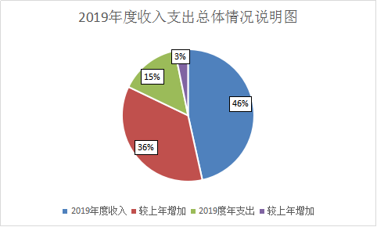

、

二、收入决算情况说明
2019年度收入合计1039.91万元，其中：财政拨款收入1039.91万元，占100%；事业收入0.00万元，占0%；经营收入0.00万元，占0%；其他收入0.00万元，占0%。

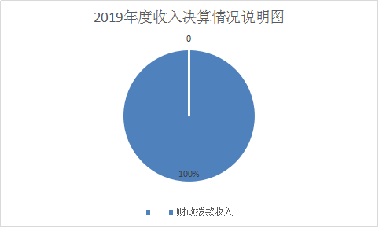

三、支出决算情况说明
2019年度支出合计327.91万元，其中：基本支出210.64万元，占64%；项目支出117.28万元，占36%；经营支出0万元，占0%。

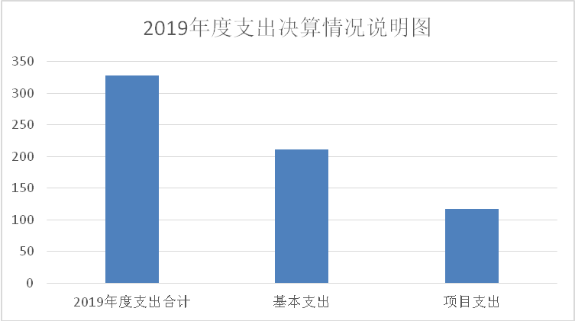

四、财政拨款收入支出决算总体情况说明
2019年度财政拨款收入1039.91万元，比上年增加794.90万元。主要原因是项目资金增加。
2019年度财政拨款支出 327.91万元，比上年增加71.87万元，主要原因是人员工资和荆山公益墓园管理费增加。

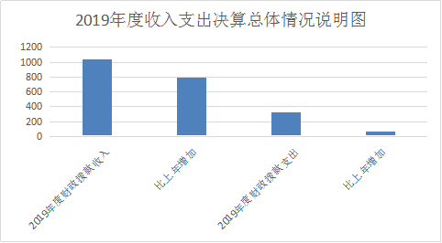

五、一般公共预算财政拨款支出决算情况说明

（一）财政拨款支出决算总体情况说明。
2019年度财政拨款支出327.91万元，占本年支出合计的100%。与上年相比，财政拨款支出增加71.87万元，增长28%，主要原因是项目资金增加。

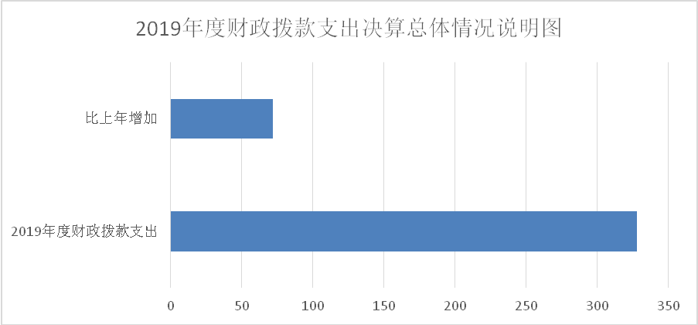

（二）财政拨款支出决算具体情况说明。
2019年度财政拨款支出年初预算为252.96万元，支出决算为327.91万元，完成年初预算的129.63%。按照政府功能分类科目，其中：
1.一般公共服务支出（类）民族事务（款）其他民族管理事务（项）。
年初预算为126.96万元，支出决算为1.03万元，完成年初预算的0.81%。决算数小于预算数的主要原因是年初预算功能科目错误，无法修正，年末决算根据预算完成，正确科目为“社会保障和就业支出（类）民政管理事务（款）其他民政管理事务（项）”。
- 社会保障和就业支出（类）民政管理事务（款）其他民政管理事务（项）。
年初预算为116万元，支出决算为202.64万元，完成年初预算的174.69%。决算数大于预算数的主要原因是年初人员经费预算功能科目错误，无法修正，正确科目为“社会保障和就业支出（类）民政管理事务（款）其他民政管理事务（项）”。年初错入“一般公共服务支出（类）民族事务（款）其他民族管理事务（项）”。
3.社会保障和就业支出（类）行政事业单位离退休（款）机关事业单位基本养老保险缴费支出（项）。
年初预算为0万元，支出决算为2.58万元，决算数大于预算数的主要原因是年初无此项预算，2019年发生在职人员养老保险支出。
4.社会保障和就业支出（类）社会福利（款）殡葬（项）。
年初预算为10万元，支出决算为117.28万元，完成年初预算的1172.8%。决算数大于预算数的主要原因是年初无殡仪服务中心建设预算，2019年发生此支出。
5.卫生健康支出（类）行政事业单位医疗（款）事业单位医疗（项）。
年初预算为0万元，支出决算为4.38万元，完成年初预算的1172.8%。决算数大于预算数的主要原因是年初无此项预算，2019年发生在职人员医疗保险支出。
六、一般公共预算财政拨款基本支出决算情况说明
2019年度一般公共预算财政拨款基本支出327.91万元，包括：人员经费支出203.02万元和公用经费支出7.62万元。
人员经费203.02万元，主要包括基本工资58.31万元、津贴补贴37.52万元、绩效工资73.93万元、机关事业单位基本养老保险缴费2.58万元、职业年金缴费4.54万元、职工基本医疗保险缴费4.38万元、住房公积金21.76万元。
公用经费7.62万元万元，主要包括，办公费3.22万元、印刷费1.00万元、邮电费0.65万元、差旅费0.60万元、维修（护）费0.25万元、公务接待费0.31万元、劳务费1.00万元、工会经费0.59万元。
七、一般公共预算财政拨款“三公”经费及会议费、培训费支出决算情况说明
（一）“三公”经费财政拨款支出决算总体情况说明。
2019年度“三公”经费财政拨款支出预算为1.03万元，支出决算为0.31万元，完成预算的30%。决算数较预算数减少0.72万元，主要原因是压缩“三公”经费。
（二）“三公”经费财政拨款支出决算具体情况说明。
2019年度“三公”经费财政拨款支出决算中，因公出国（境）费支出决算0万元，占0%；公务用车购置费支出0万元，占0%；公务用车运行维护费支出决算0万元，占0%；公务接待费支出决算0.31万元，占100%。具体情况如下：
1.因公出国（境）支出情况说明。
2019年度因公出国（境）团组0个，0人次，预算为0万元，支出决算为0万元（如没有支出填0），完成预算的0%。
2.公务用车购置费用支出情况说明。
2019年度购置车辆0台，预算为0万元，支出决算为0万元（如没有支出填0），完成预算的0%。
3.公务用车运行维护费用支出情况说明。
2019年度公务用车运行维护费预算为0万元，支出决算为0万元（如没有支出填0），完成预算的0%。
4.公务接待费支出情况说明。
2019年度公务接待5批次，42人次，预算为1.03万元，支出决算为0.31万元，完成预算的30%，决算数较预算数减少0.72万元，主要原因是压缩公务接待费支出。
- 培训费支出情况说明。

2019年度培训费预算为0万元，支出决算为0万元，完成预算的0%。

（四）会议费支出情况说明。
2019年度会议费预算为0.3万元，支出决算为0万元，决算数较预算数减少0.3万元，主要原因是压缩会议费支出。

八、政府性基金预算财政拨款收入支出情况说明
本部门无政府性基金决算收支，并已公开空表。

九、国有资本经营财政拨款收入支出情况说明

本部门无国有资本经营决算拨款收支.

十、预算绩效情况说明

（一）预算绩效管理工作开展情况说明。
根据预算绩效管理要求，本部门组织对2019年一般公共预算2个项目支出开展了绩效自评，其中，一级项目1个，二级项目1个，共涉及资金117.28万元，占一般公共预算项目支出总额的100%；组织对 2019年度政府性基金预算0个项目支出开展了绩效自评，涉及项目0个，共涉及资金0万元 。
本部门组织对2019年度部门整体进行了绩效自评，涉及资金327.91万元。

（二）部门决算中项目绩效自评结果。
荆山公益墓园管理费及殡仪服务中心建设项目绩效自评综述：根据年初设定的绩效目标，项目自评得分96分。项目全年预算数126万元，执行数 117.28万元，完成预算的93.08%。
主要产出和效果：保障了荆山公益墓园工作的正常开展及殡仪服务中心项目的有序建设。
通过项目实施，项目立项程序完整、规范， 绩效目标明确，预算执行有效，完成情况较好，基本达到预期绩。

（三）部门决算中整体支出绩效自评结果。
根据年初设定的绩效目标，本部门整体 2019年度整体自评得分96分。全年预算数252.96万元，执行数327.91万元，完成预算的129.63%。
主要产出和效果：2019年各项工作能够按时完成，保障本部门工作的正常进行。
主要工作绩效是：推进殡葬改革、殡葬宣传、保障了荆山公益墓园的日常经营。
发现问题及原因：我们的工作有不足之处，希望让更多的人民群众了解改革土葬、推行火葬、破除旧的丧葬习俗，提倡文明办丧事。
下一步改进措施;加大宣传力度，增加经费，合理安排使用。

区级预算（项目）绩效目标自评表
（2019年度）
专项（项目）名称 |  |  | 荆山公益墓园管理费及殡仪服务中心建设
区级主管部门 |  |  | 西安市阎良区民政局 |  | 实施单位 | 区殡葬管理所
项目资金（万元） |  |  |  | 全年预算数（A） | 全年执行数（B） |  | 执行率（B/A)
 |  |  | 年度资金总额： | 126 | 117.28 |  | 93.08%
 |  |  | 其中：市级财政资金
 |  |  | 区县财政资金 | 126 | 117.28 |  | 93.08%
 |  |  | 其他资金
年度总体目标 | 年初设定目标 |  |  |  | 全年实际完成情况
年度总体目标 | 保障公益墓园日常工作开展 |  |  |  | 保障公益墓园日常工作开展
绩效指标 | 一级  指标 | 二级指标 | 三级指标 |  | 年度指标值 | 全年完成值 |  | 未完成原因和改进措施
绩效指标 |  | 数量指标 | 指标1：临聘人员人数 |  | 10人 | 10人
绩效指标 |  | 数量指标 | 指标2：用水吨数 |  | 4300吨 | 4300吨
绩效指标 |  | 数量指标 | 指标3：用电度数 |  | 45000度 | 45000吨
绩效指标 |  | 数量指标 | 指标4：电话个数 |  | 2部 | 2部
绩效指标 |  | 数量指标 | 指标5：车辆个数 |  | 2辆 | 2辆
绩效指标 |  | 数量指标 | 指标6：建设项目 |  | 0万元 | 1个
绩效指标 |  | 质量指标 | 指标1：临聘人员出勤率 |  | 99% | 100%
绩效指标 |  | 质量指标 | 指标2：供水供电及时率 |  | 100% | 100%
绩效指标 |  | 质量指标 | 指标3：考勤率车辆保障率 |  | 99% | 99%
绩效指标 |  | 质量指标 | 指标4：建设项目合格率
绩效指标 |  | 时效指标 | 指标1：付款时间 |  | 2019年 | 2019年
绩效指标 |  | 成本指标 | 指标1：总成本 |  | 10万元 | 117.28万元
绩效指标 |  | 成本指标 | 指标2：临聘人员工资 |  | 5万元 | 5万元
绩效指标 |  | 成本指标 | 指标3：水费 |  | 0.3万元 | 0.3万元
绩效指标 |  | 成本指标 | 指标4：电费 |  | 1.8万元 | 1.8万元
绩效指标 |  | 成本指标 | 指标5：电话费 |  | 0.5万元 | 0.5万元
绩效指标 |  | 成本指标 | 指标6：车辆保险、车辆燃油费、车辆维修 |  | 2.4万元 | 2.4万元
绩效指标 |  | 成本指标 | 指标7：项目年度成本 |  | 0万元 | 107.28万元
绩效指标 |  | ……
绩效指标 | 效  益  指  标 | 经济效益  指标 | 指标1：
绩效指标 | 效  益  指  标 | 社会效益  指标 | 指标1：保障日常工作正常运行 |  | 96% | 96%
绩效指标 | 效  益  指  标 | 生态效益  指标 | 指标1：
绩效指标 | 效  益  指  标 | 生态效益  指标 | 指标2：
绩效指标 | 效  益  指  标 | 可持续影响指标 | 指标1：执行年度 |  | 长期 | 长期
绩效指标 | 效  益  指  标 | 可持续影响指标 | 指标2：
绩效指标 | 效  益  指  标 | ……
绩效指标 | 满意度指标 | 服务对象  满意度指标 | 指标1：殡葬所全体职工满意度 |  | ≧96% | ≧96%
绩效指标 | 满意度指标 | ……
说明 | 无
注：1.其他资金包括和财政资金共同投入到同一项目的自有资金、社会资金，以及以前年度的结转结余资金等。
2.定量指标，资金使用单位填写本地区实际完成数。财政和主管部门汇总时，对绝对值直接累加计算，相对值按照资金额度加权平均计算。
3.定性指标根据指标完成情况分为：全部或基本达成预期指标、部分达成预期指标并具有一定效果、未达成预期指标且效果较差三档，分别按照100%-80%（含）、80%-60%（含）、60-0%合理填写完成比例。

部门整体支出绩效自评表
（2019年度）
填报单位: |  |  |  |  | 自评得分：96
（一）简要概述部门职能与职责。 |  |  |  |  | 管理殡葬事宜，推进殡葬改革。殡葬改革、殡葬法规宣传、殡葬执法检查；负责墓园、殡仪馆、骨灰堂等殡葬场所的规划、监督以及招商引资等业务；负责殡葬职业教育和殡葬岗位培训；负责公益墓园的日常经营管理。
（二）简要概述部门支出情况，按活动内容分类。 |  |  |  |  | 2019年度共计支出327.91万元，基本支出210.64万元，其中人员经费支出203.02万元：公用经费支出7.62万元：项目支出117.28万元。
（三）简要概述当年区委区政府下达的重点工作。 |  |  |  |  | 在全区推进殡葬改革、加大力度完成殡仪服务中心建设。
一级  指标 | 二级  指标 | 三级指标 | 分值 | 指标说明 | 评分标准 | 指标值计算公式和数据获取方式 | 年初目标值 | 实际完成值 | 得分 | 未完成原因分析与改进措施 | 绩效指标分析与建议
投入 | 预算执行（25分） | 预算  完成率  （10分） | 10 | 预算完成率=（预算完成数/预算数）×100%，用以反映和考核部门（单位）预算完成程度。  预算完成数：部门（单位）本年度实际完成的预算数。  预算数：财政部门批复的本年度部门（单位）预算数。 | 预算完成率＝100%的，得10分。  预算完成率≥95%的，得9分。  预算完成率在90%（含）和95%之间，得8分。  预算完成率在85%（含）和90%之间，得7分。  预算完成率在80%（含）和85%之间，得6分。  预算完成率在70%（含）和80%之间，得4分。  预算完成率＜70%的，得0分。 | 327.91/252.96=129.63% | 252.96万元 | 327.91万元 | 10
投入 | 预算执行（25分） | 预算调整率  （5分） | 5 | 预算调整率=（预算调整数/预算数）×100%，用以反映和考核部门（单位）预算的调整程度。  预算调整数：部门（单位）在本年度内涉及预算的追加、追减或结构调整的资金总和（因落实国家政策、发生不可抗力、上级部门或本级党委政府临时交办而产生的调整除外）。  预算包括一般公共预算与政府性基金预算。 | 预算调整率绝对值≤5%，得5分。  预算调整率绝对值＞5%的，每增加0.1个百分点扣0.1分，扣完为止。 |  | 0 | 0 | 5
投入 | 预算执行（25分） | 支出进度率  （5分） | 5 | 支出进度率=（实际支出/支出预算）×100%，用以反映和考核部门（单位）预算执行的及时性和均衡性程度。  半年支出进度＝部门上半年实际支出/（上年结余结转+本年部门预算安排+上半年执行中追加追减）*100%。  前三季度支出进度＝部门前三季度实际支出/（上年结余结转+本年部门预算安排+前三季度执行中追加追减）*100%。 | 半年进度：进度率≥45%，得2分；进度率在40%（含）和45%之间，得1分；进度率＜40%，得0分。  前三季度进度：进度率≥75%，得3分；进度率在60%（含）和75%之间，得2分；进度率＜60%，得0分。 |  | 252.96万元 | 327.91万元 | 5
投入 | 预算执行（25分） | 预算编制准确率（5分） | 5 | 部门预算中除财政拨款外的其他收入预算与决算差异率。  预算编制准确率＝其他收入决算数/其他收入预算数×100%-100%。 | 预算编制准确率≤20%，得5分。  预算编制准确率在20%和40%（含）之间，得3分。  预算编制准确率＞40%，得0分。 |  | 0 | 0 | 5
过程 | 预算管理（15分） | “三公经费”控制率  （5分） | 5 | “三公经费”控制率=（“三公经费”实际支出数/“三公经费”预算安排数）×100%，用以反映和考核部门（单位）对“三公经费”的实际控制程度。 | 三公经费控制率 ≤100%，得5分，每增加0.1个百分点扣0.5分，扣完为止。 | 0.31/1.03=30% | 1.03 | 0.31 | 5
过程 | 预算管理（15分） | 资产管理规范性  （5分） | 5 | 部门（单位）资产管理是否规范，用以反映和考核部门（单位）资产管理情况。  1.新增资产配置按预算执行。  2.资产有偿使用、处置按规定程序审批。  3.资产收益及时、足额上缴财政。 | 全部符合5分，有1项不符扣2分,扣完为止。 |  |  |  | 3
过程 | 预算管理（15分） | 资金使用合规性  （5分） | 5 | 部门（单位）使用预算资金是否符合相关的预算财务管理制度的规定，用以反映和考核部门（单位）预算资金的规范运行情况。  1.符合国家财经法规和财务管理制度规定以及有关专项资金管理办法的规定；  2.资金的拨付有完整的审批程序和手续；  3.重大项目开支经过评估论证；  4.符合部门预算批复的用途；  5.不存在截留、挤占、挪用、虚列支出等情况。 | 全部符合5分,有1项不符扣2分。 |  |  |  | 5
效果 | 履职尽责（60分） | 项目产出  （40分） | 40 |  | 1.若为定性指标，根据“三档”原则分别按照指标分值的100-80%（含）、80-50%（含）、50-10%来记分；  2.若为定量指标，完成值达到指标值，记满分；未达到指标值，按完成比率计分，正向指标（即指标值为≥*）得分＝实际完成值/年初目标值*该指标分值，反向指标（即指标值为≤*）得分＝年初目标值/实际完成值*该指标分值。 |  |  |  | 39
效果 | 履职尽责（60分） | 项目效益  （20分） | 20 |  |  |  |  |  | 19
备注：
1.“项目产出”和“项目效果”直接细化成部门年初绩效目标中的指标，并根据重要程度赋权。
2.“绩效指标分析”是指参考历史数据、行业标准及绩效目标实际完成情况等相关资料，从“是否与项目密切相关，指标值是否可获取，指标值设置是否合理”等角度，从产出和效果类指标中找出需要改进的指标，并逐项提出次年的编制意见和建议。

十一、其他重要事项说明

（一）机关运行经费支出情况说明。
2019年度机关运行经费预算为0万元，支出决算为0万元，完成预算的0%。

（二）政府采购支出情况说明。
本部门2019年度无政府采购支出。

（三）国有资产占用及购置情况说明。
截至2019年末，本部门机关及所属单位共有车辆2辆；单价50万元以上的通用设备0台（套）；单价100万元以上的专用设备0台（套）。2019年当年购置车辆0辆；购置单价50万元以上的通用设备0台（套）；购置单价100万元以上的专用设备0台（套）。

- 专业名词解释

文字说明。专业名词解释可由部门根据业务内容等自行选择。
示例：
1.基本支出：指为保障机构正常运转、完成日常工作任务而发生的各项支出。
2.项目支出：指单位为完成特定的行政工作任务或事业发展目标所发生的各项支出。
3.“三公”经费：指部门使用一般公共预算财政拨款安排的因公出国（境）费、公务用车购置及运行费和公务接待费支出。
4.财政拨款收入：指本级财政当年拨付的资金。
5.调整预算数：填列经调整后的全年预算数，包括年初预算数和预算调增调减数，即：调整预算数＝年初预算数＋预算调增数－预算调减数。

